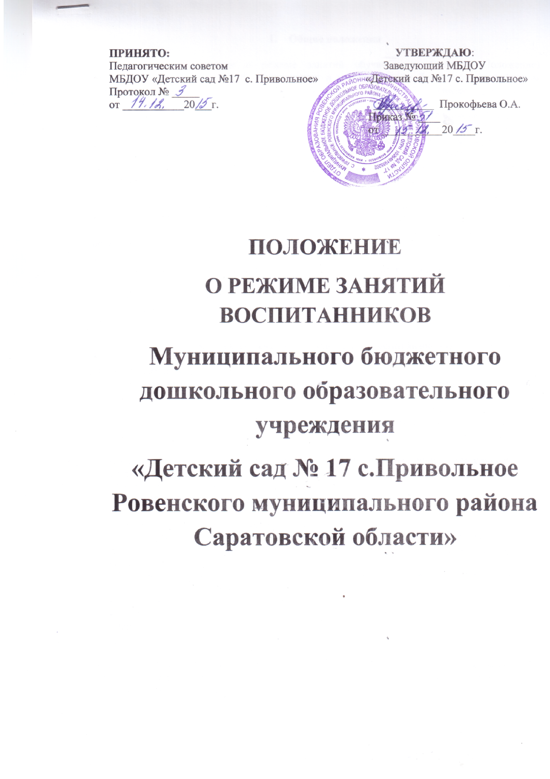

- Общие положения

1.1. Настоящее Положение о режиме занятий обучающихся (далее - Положение) регламентирует режим занятий обучающихся в муниципальном бюджетном дошкольном образовательном учреждении "Детский сад № 29" (далее – ДОО)
1.2. Настоящее Положение разработано на основании Федерального закона Российской Федерации от 29 декабря 2012 г. N 273-ФЗ "Об образовании в Российской Федерации", Постановления Главного государственного санитарного врача Российской Федерации от 15 мая 2013 г. N 26 г. Москва от "Об утверждении СанПиН 2.4.1.3049-13 "Санитарно эпидемиологические требования к устройству, содержанию и организации режима работы дошкольных образовательных организаций", Приказа Министерства образования и науки Российской Федерации (Минобрнауки России) от 30 августа 2013 г. N 1014 г. Москва "Об утверждении Порядка организации и осуществления образовательной деятельности по основным общеобразовательным программам - образовательным программам дошкольного образования", Устава Учреждения и других нормативных актов, регламентирующих образовательный процесс в ДОО.

- Режим функционирования дошкольного образовательного учреждения

  - ДОУ работает по 5-дневной рабочей неделе (понедельник – пятница).
  - Режим работы с 08.00 до 17:00 (9 часов).
  - Выходные дни: суббота, воскресенье и праздничные дни.

- Режим занятий обучающихся (воспитанников)

  - Образовательный процесс осуществляется в соответствии с Основной общеобразовательной программой дошкольного образовательного учреждения.

  - Учебный период в ДОУ проходит с 1 сентября по 31 мая, летний оздоровительный период с 01 июня по 31 августа. Образовательная деятельность проводится в соответствии с СанПин 2.4.1.3049-13.

  - Продолжительность непрерывной непосредственно образовательной деятельности для детей от 2 до 3 лет - не более 10 минут,
детей от 3 до 4 лет - не более 15 минут,
для детей от 4 до 5 лет - не более 20 минут,
для детей от 5 до 6 лет - не более 25 минут,
для детей от 6 до 7 лет - не более 30 минут.
Допускается осуществлять образовательную деятельность в первую и во вторую половину дня. Допускается осуществлять образовательную деятельность на игровой площадке во время прогулки.
3.4. Максимально допустимый объем недельной образовательной нагрузки, включая занятия по дополнительному образованию, для детей составляет:
- для детей 2-3 лет (вторая группа раннего возраста) - 10 НОД
- для детей 3-4 лет (младшая группа) - 11 НОД
- для детей 4-5 лет (средняя группа) - 11 НОД
- для детей 5-6 лет (старшая группа) - 15 НОД
- для детей 6-7 лет (подготовительная группа) - 17 НОД
3.5. Максимально допустимый объем образовательной нагрузки в первой половине дня в младшей и средней группах не превышает 30 и 40 минут соответственно, а в старшей и подготовительной - 45 минут и 1,5 часа соответственно. В середине времени, отведенного на непрерывную образовательную деятельность, проводят физкультурные минутки. Перерывы между периодами непрерывной образовательной деятельности - не менее 10 минут.
3.6. Образовательная деятельность с детьми старшего дошкольного возраста может осуществляться во второй половине дня после дневного сна. Её продолжительность должна составлять не более 25-30 минут в день. В середине непосредственно образовательной деятельности проводятся физкультурные минутки.
  - Образовательную деятельность, требующую повышенной познавательной активности и умственного напряжения детей, следует организовывать в первую половину дня. Для профилактики утомления детей рекомендуется проводить физкультурные, музыкальные занятия, ритмику и т.п.
  - Занятия по физическому развитию основной образовательной программы для детей в возрасте от 3 до 7 лет организуются не менее 3 раз в неделю. Длительность занятий по физическому развитию зависит от возраста детей и составляет:
- в младшей группе - 15 мин.,
- в средней группе - 20 мин.,
- в старшей группе - 25 мин.,
- в подготовительной группе - 30 мин.
  - Один раз в неделю для детей 5-7 лет следует круглогодично организовывать занятия по физическому развитию детей на открытом воздухе. Их проводят только при отсутствии у детей медицинских противопоказаний и при наличии у детей спортивной одежды, соответствующей погодным условиям.
  - В середине учебного года (последняя неделя декабря) организуются недельные каникулы, во время которых непосредственно образовательная деятельность не проводится. Занятия проводятся в игровой форме (в виде викторин, дидактических игр, праздников, развлечений, драматизаций и т.п.)
  - В летний период с 20 мая по 31 августа непосредственно образовательная деятельность, кроме непосредственно образовательной деятельности по физическому развитию не проводиться. Рекомендуется проводить спортивные и подвижные игры, спортивные праздники, экскурсии и др. во время прогулки.
  - Непосредственно образовательная деятельность с детьми проводится воспитателями в групповых комнатах.
  - Домашние задания воспитанникам ДОУ не задаются.
- Ответственность

4.1. Аминистрация дошкольного образовательного учреждения, воспитатели, младшие воспитатели несут ответственность за жизнь, здоровье детей, реализацию в полном объеме учебного плана, качество реализуемых образовательных программ, соответствие применяемых форм, методов и средств организации образовательного процесса возрастным, психофизиологическим особенностям детей.

5. Заключительные положения
5.1. Настоящее Положение действует до принятия нового.
5.2. Изменения в настоящее Положение могут вноситься ДОО в виде «Изменений и дополнений в настоящее Положение».

